附件9:
绵阳市初中地理作业设计与实施指导意见

为深入贯彻落实《中共中央办公厅 国务院办公厅 关于进一步减轻义务教育阶段学生作业负担和校外培训负担的意见》（中办发〔2021〕40 号）、《教育部办公厅关于加强义务教育学校作业管理的通知》（教基厅函〔2021〕13 号）和《绵阳市教育和体育局关于加强中小学生“五项管理”相关工作的通知》要求，进一步提升作业设计的科学性、针对性和规范性，增强作业实施的有效性，减轻学生过重作业负担，依据《义务教育地理课程标准》，结合我市初中地理教学实际，特制定本指导意见。
一、总体目标
（一）检测课程教学效果
地理作业设计要以落实立德树人根本任务为目标，充分发挥对地理课程日常教学的正面导向作用，是地理教学的重要环节，能最大限度地辅助地理教学。地理作业既要检测教师的教学效果，也要检测学生的学习效果。地理作业设计要依据《义务教育地理课程标准》和学生的学情，检测老师对课程标准的落实，检测学生对地理基本知识和基本技能的掌握情况，逐步形成正确的价值观、必备品质和关键能力，包括人地协调观、综合思维、区域认知和地理实践力核心素养。
（二）提升课程教学质量
地理作业是课堂教学质量信息反馈的重要载体，应立足于对地理课程核心素养形成状况与进阶水平的诊断，要根据教学不同的阶段设计作业。依据学生完成作业的效果，教师可判断学生价值观的形成、必备知识的掌握、关键能力的习得，进而反思与改进教学方式，选择更有利于引导学生主动学习的教学策略，不断提升教学效果，提高教学质量。
（三）促进学生全面发展
地理作业类型的设计要丰富多样，兼具巩固与提升的功能。主要有课内书面作业和课外实践活动两种模式。课内书面作业要从整体上把握地理学科内容的结构性和关联性，要在素材选取、情境创设、设问方式、答案制订等方面有所突破。课外实践作业能让学生在真实环境中体验式学习，地理实践活动的内容、设计和实施要与课程内容学习相结合。书面作业和实践活动相辅相成，相得益彰。两者在促进学生全面发展上都不可或缺。
二、具体要求
（一）严格作业设计
明确作业内容和范围，精心设计作业。围绕“必备知识、关键能力、减负增效”三个主题词思考，其中地理必备知识包含地理基本事实、基本概念、基本技术与基本原理；地理关键能力包含获取与解读地图信息和文字信息的能力、调动与运用知识的能力、论证与探讨问题的能力；减负增效包含作业的质和量、机制和效果评价等。明确每一个试题的命题立意、情境创设、任务指向和评分标准。
（二）严把作业难度
教师应充分把握作业的难度，作业的编排应体现难度由易到难，不得超过国家课程标准的要求，又符合学生年龄特点和认知水平。地理作业能评价学生秉持客观的科学态度和人文观念，能简要描述或分析地理事物间的关系，能解释地理现象，能初步分析人地关系问题并提出自己解决问题的思路，能积极愉快较好地将所学知识运用于实践活动中，一般不涉及较深层次的地理成因类试题。
（三）严格控制总量
课堂内，地理书面作业的文字阅读量和作答量要有所控制，每一节课的课堂反馈作业以学生5分钟内完成为宜，原则上不布置课后作业。每学期布置2—3项具有探究拓展或综合性的课外作业，如天文观测、户外考察、社会调查、研学旅行、地理实验等。
（四）严肃作业批改
强化对学生课堂作业的指导。课内作业辅导的重点是学生地图的填绘、读图析图、非连续文本的阅读理解、知识体系建构与基础知识的课堂识记。
对学生课堂作业应做到全批全改。教师应认真批改学生作业，教师要逐题批阅。提倡对部分学生面批面改，提倡多写鼓励性评语。
教师要认真讲评作业。作业讲评要及时进行，讲评的内容侧重为学生普遍存在的问题，讲评的重点为地理的图文转换、地理事物与现象的空间分布、空间结构和空间联系，并形成正确的人地协调观。
对学生的课外作业，辅导的重点放在活动的准备和方案的设计上。课外作业可采用多元的评价机制，可组织班级内或校内外的展评，并及时给予鼓励性评价。
（五）完善课后服务
要丰富课后服务内容。包括指导学生认真完成课外作业，辅导帮助学习有困难的学生巩固知识，指导学有余力的学生拓展学习空间。组建多样的地理社团和兴趣小组，开展地理观察、地理辩论、阅读和演讲、地理实验、地理制作、环境调查、户外考察、社会调查等丰富多彩的活动，开展地理实践基地建设，并可借助社会资源，为学校开展素质教育创造更大的空间。
三、实施建议
依据《义务教育地理课程标准（2011版）》，以及《四川省初中地理课堂教学基本要求（2021年）》中对作业设计的要求，我市地理学科作业按照基础过关、能力提升、探究拓展和综合实践四种作业类型设计。以下为四类作业设计的【示例】和实施建议【说明】。
（一）基础过关
【示例】 同学们到云南西双版纳旅游，能欣赏到的典型民居是
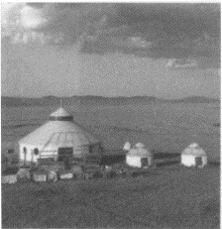
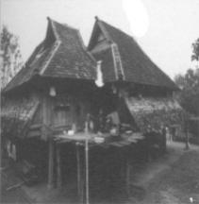
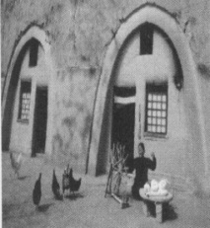
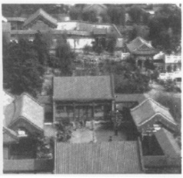

A．竹楼 B．窑洞 C．四合院 D．蒙古包
【说明】 试题严格依据课程标准“举例说明自然环境对我国具有地方特色的服饰、饮食、民居等的影响”设计，考察学生对基本的地理事物和地理现象的掌握，形成区域认知核心素养。本类型作业可作为课堂作业使用。参考答案A
（二）能力提升
【示例】 地窨（xūn）子是旧时我国东北地区的一种传统民居。当地居民选取附近有水源的山坡，并在山坡上开挖2～3米深的长方形凹地，屋子东、西、北三面以山坡作围墙，南面开门开窗，屋子大半部在地下。据此完成（1）～（2）题。
（1）与地窨子类似的我国传统民居是
A. 吊脚楼 B. 碉楼 C. 蒙古包 D. 窑洞
（2）地窖子大部分位于地下，有利于
A. 防寒 B. 采光 C. 通风 D. 取水
【说明】本组试题以真实的我国东北的传统民居地窨（xūn）子创设问题情境，考查书本知识在生活中的实际应用。试题文字材料简洁，但内容丰富，要求学生将从学习中掌握的地理概念、规律、原理运用到现实生活中，在学与用之间搭建桥梁，引导学生从地理学科的角度去思考生活中的现象，避免了学生学习与生活脱节，并能最大化地激发学生学习地理的兴趣，体现《地理课程标准》中“学习对生活有用的地理”。本类型作业可用作课堂作业和学业质量评价。参考答案（1）D （2）A
（三）探究拓展
【示例】主题：中国传统民居3D拼图暨演讲交流展示。

材料：淘宝上购买中国传统民居建筑模型
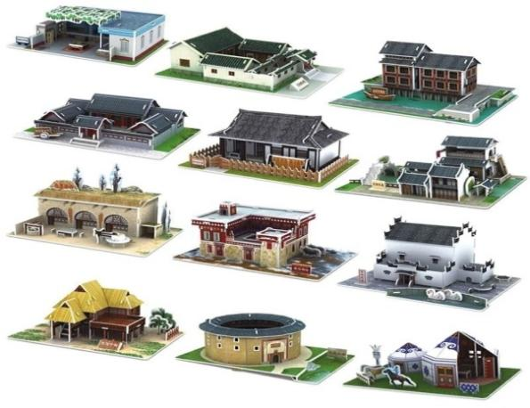

活动设计：
①将全班分成若干小组，每个小组自主选择一个传统民居，参与拼图游戏；
②依据课前搜集的传统民居建筑特点，思考该民居与当地自然环境的关系；
③各个小组派代表，展示拼图作品，并作演讲交流。
【说明】 聚落这一部分内容很贴近学生日常生活，具有很强的实践力，所以在此基础上结合所学知识创设了展示演讲类作业，把地理作业的无限空间让给学生们去发挥，把作业布置得生动、有趣、可行，这样才能发挥地理学科的魅力，让地理学科即使“没有成绩”也很精彩。本类型作业可作为课后服务类作业。
（四）综合实践
【示例】 实践调查类：请同学们调查家乡的聚落。根据你的调查结果，撰写小论文、小报告，文体不限。要求：
①题目自拟。
②建议调查的内容：聚落类型、特点；居民从事的生产活动；聚落形成和发展的条件；保护与开发现状及你的合理化保护建议……
③活动后阶段开展优秀小论文、小报告评选，并在学校展评。
【说明】 聚落是勤劳智慧的人们依据环境建造而成。本作业的设计有助于学生地理实践力的提升，形成保护和传承中华优秀传统文化的品格。本类型作业可作为课外探究拓展类作业。

